Лабораторная работа №2
Командная оболочка ОС Windows, системные утилиты.

Для каждой утилиты в отчете описать её функции, сделать соответствующие скриншоты, показать её работу, на сколько позволяют ваши права доступа.
Команда | Назначение и использование
cttune | Настройка чёткости (сглаживания) текста на экране - CleatType.  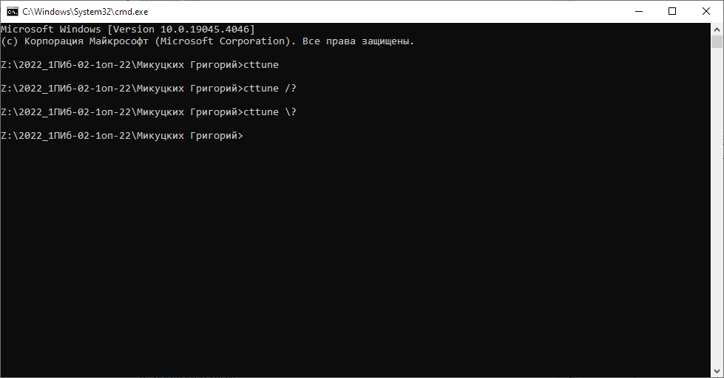  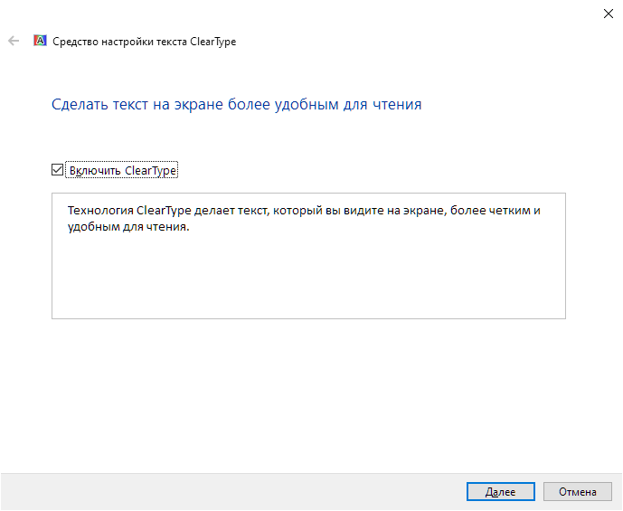  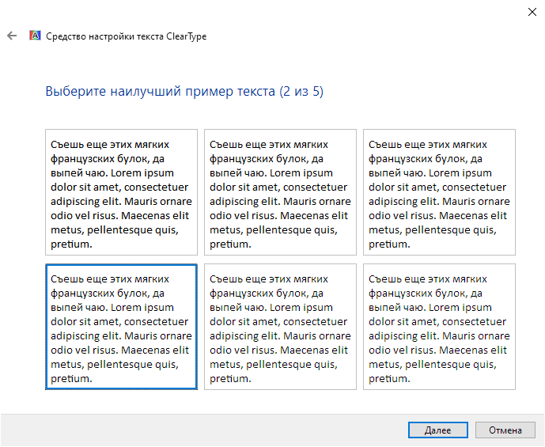
compmgmt.msc | Открывает интерфейс «Управления компьютером» (мониторинг, управление дисками, устройствами и пр.).  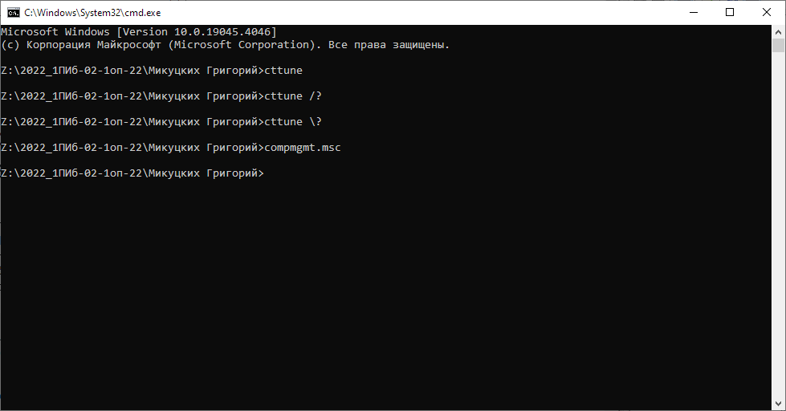  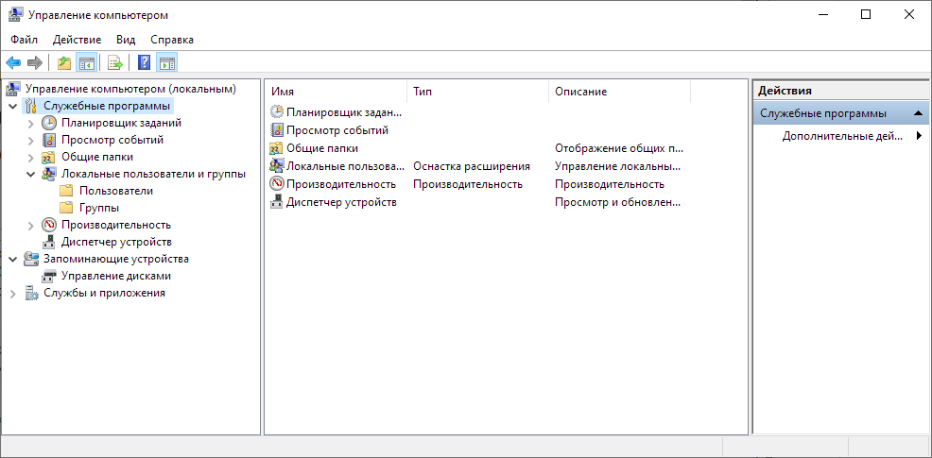
calc | Открывает калькулятор.  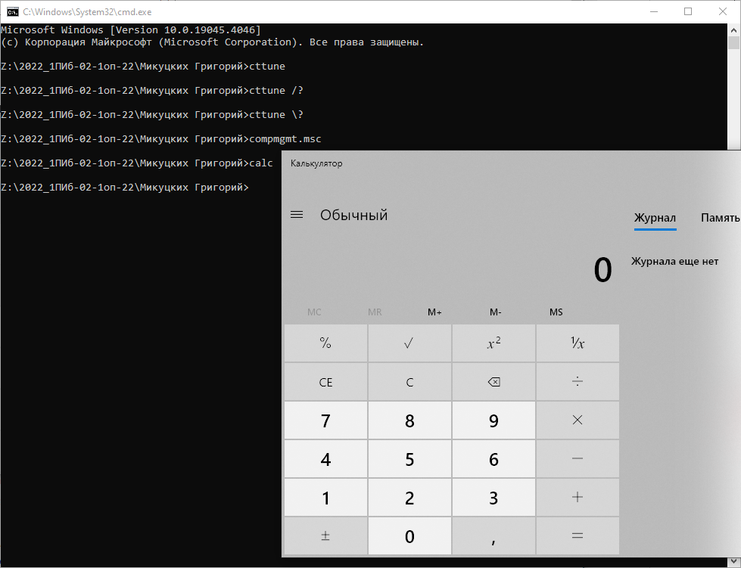
charmap | Открывает таблицу символов.  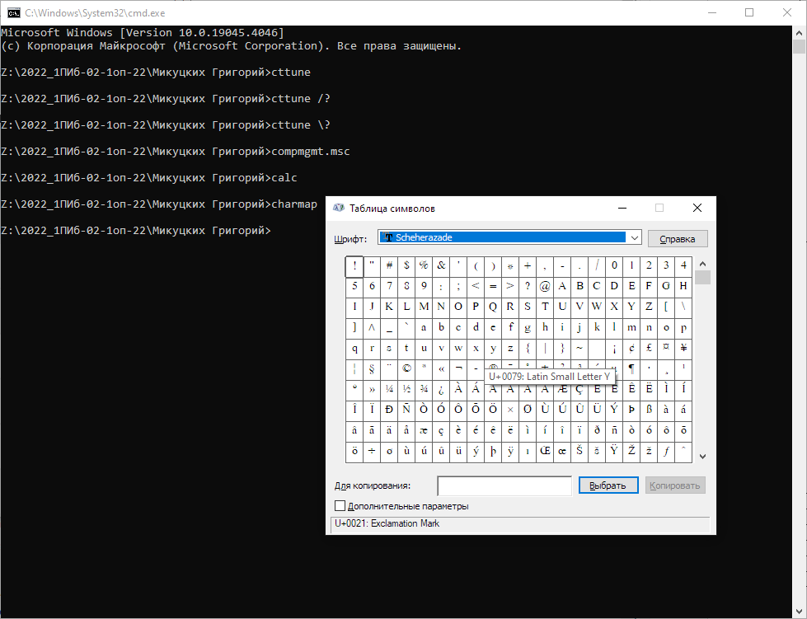
control | Открывает «Панель управления» (регулярно использую).  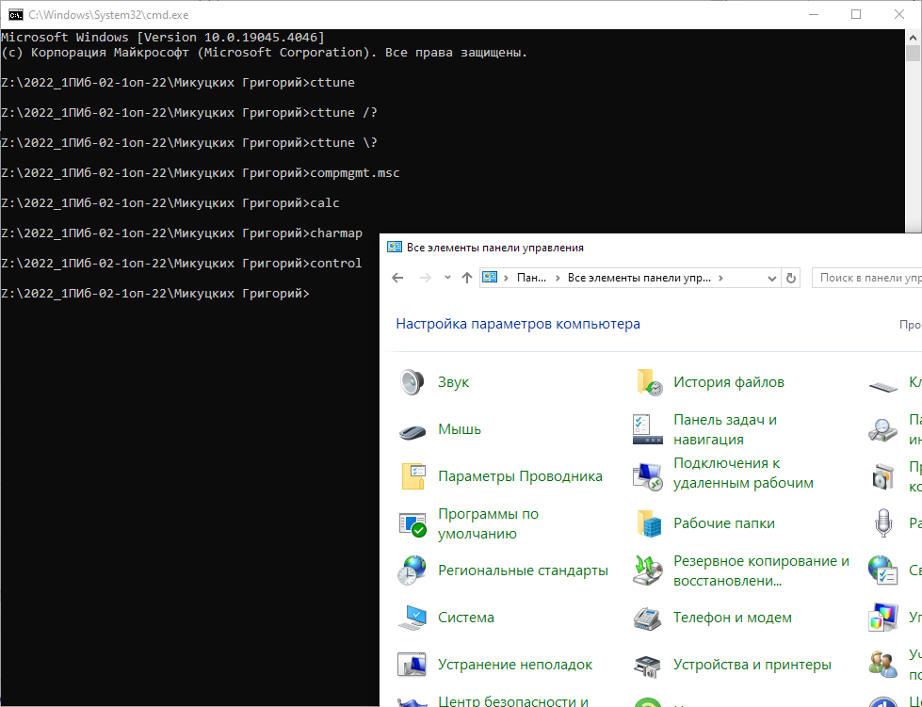
devmgmt.msc | Открывает «Диспетчер устройств.  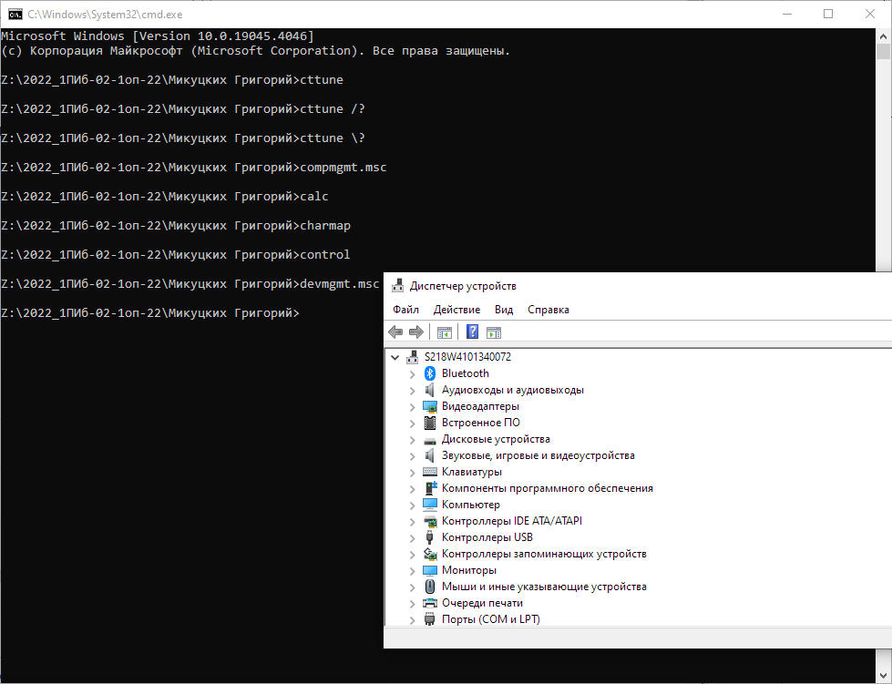
dxdiag | Открывает «Средство диагностики DirectX».  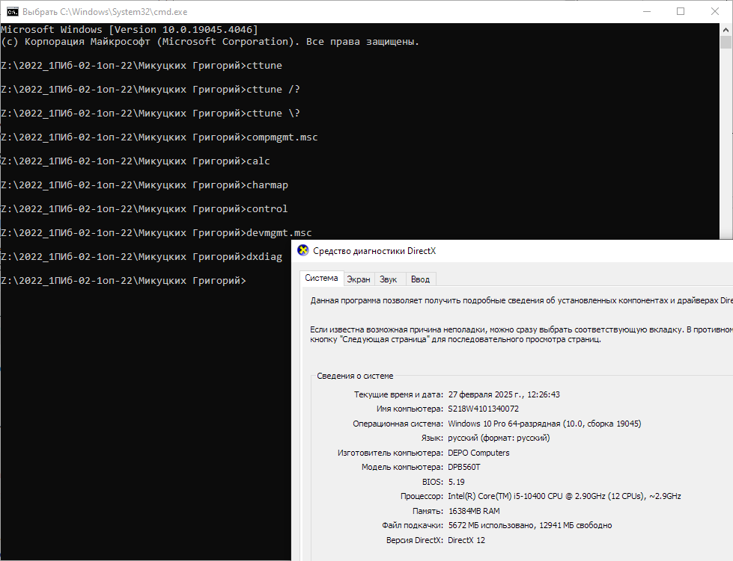
eventvwr.msc | Открывает «Журнал событий» (ошибки, предупреждения и т.д.).  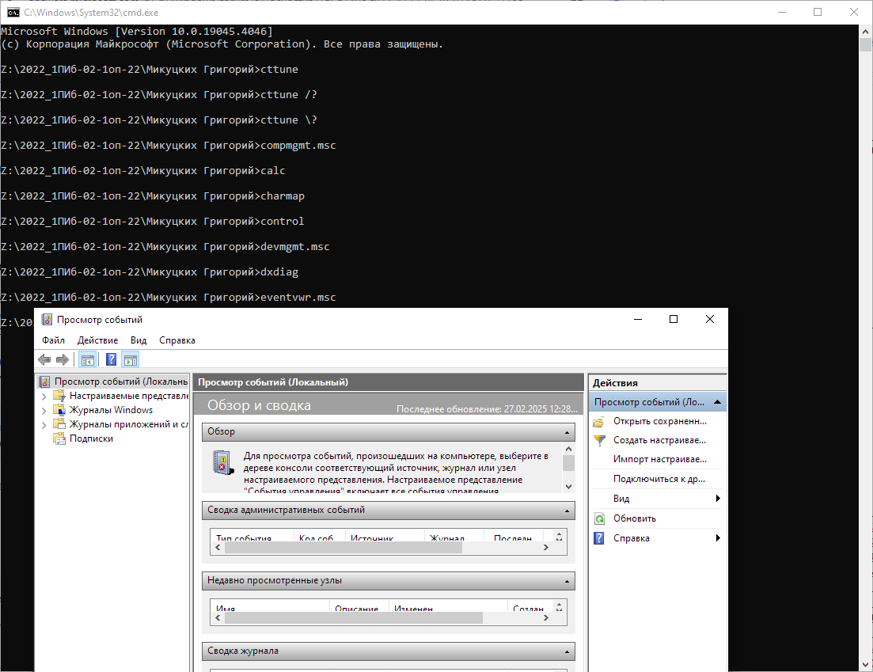
fsmgmt.msc | Открывает «Общие папки» (C:\Users\Public).  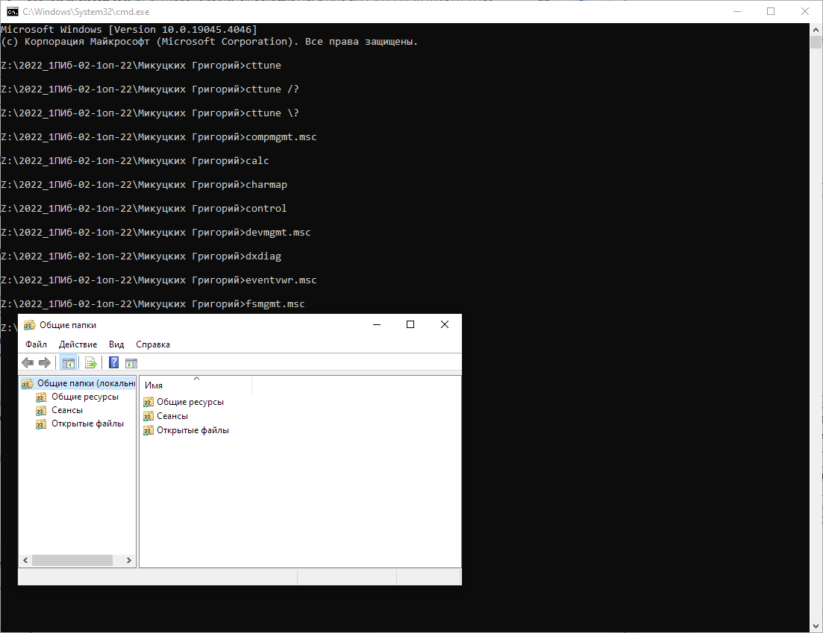
gpedit.msc | Открывает «Редактор локальной групповой политики».  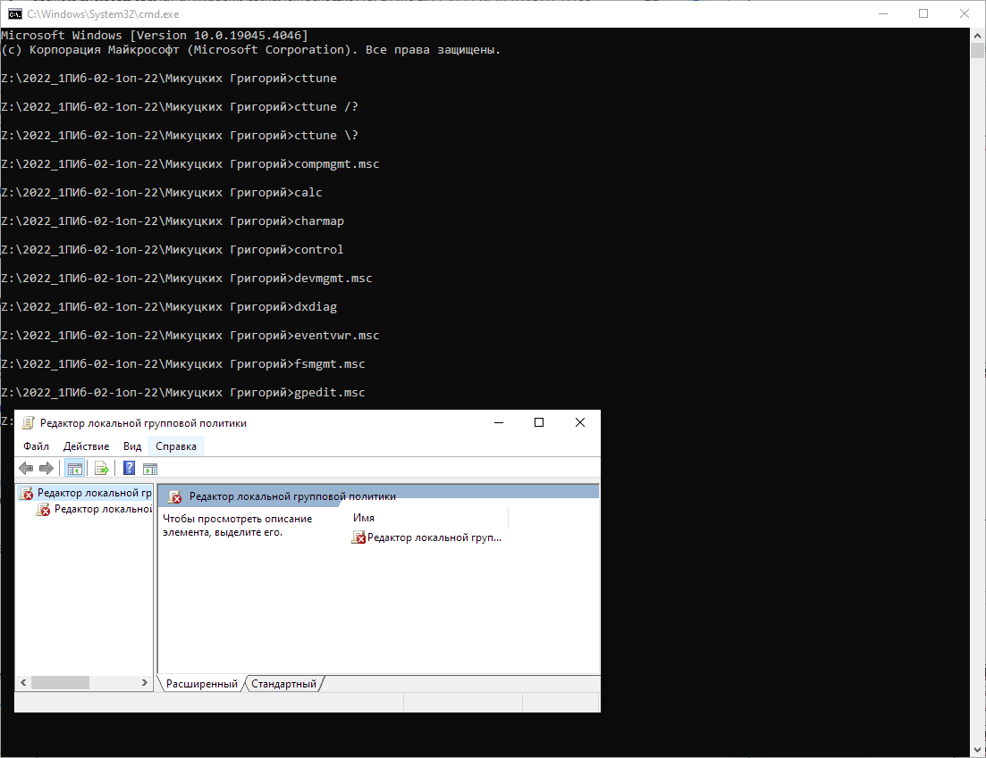  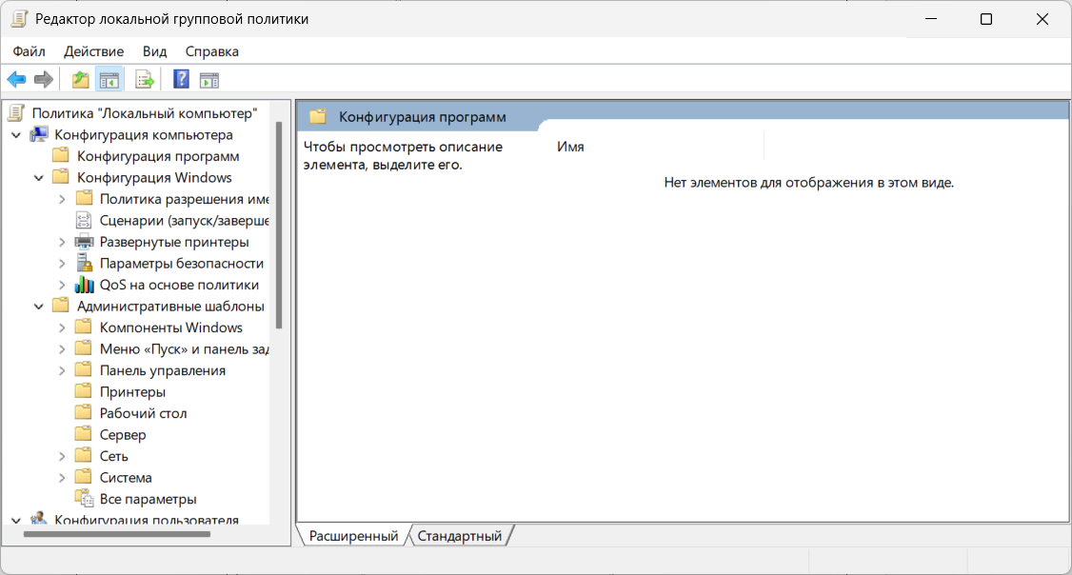
lusrmgr.msc | Открывает «Локальные пользователи и группы» (для управления учётными записями, сохранёнными на текущем компьютере).  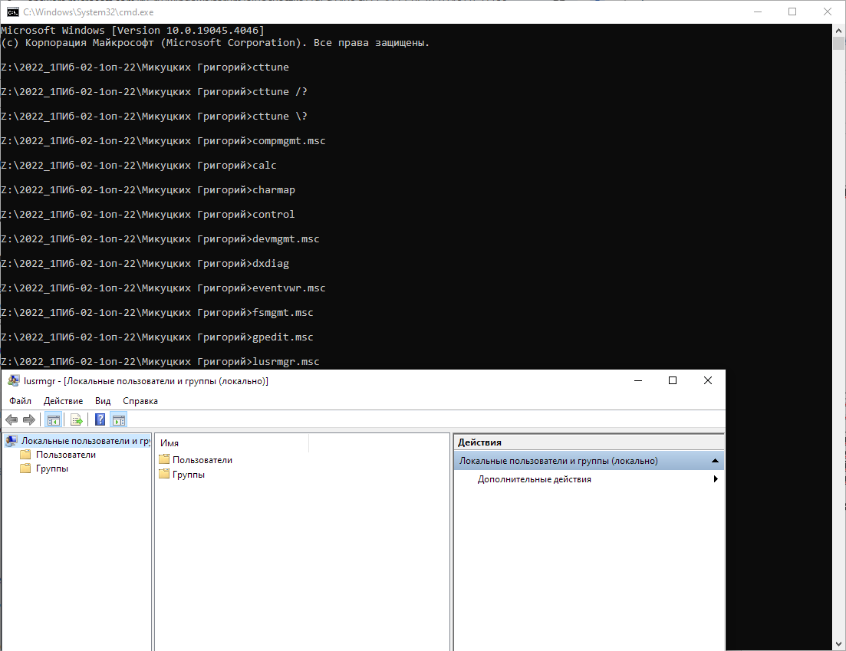
mstsc | Открывает «Подключение к удалённому рабочему столу».  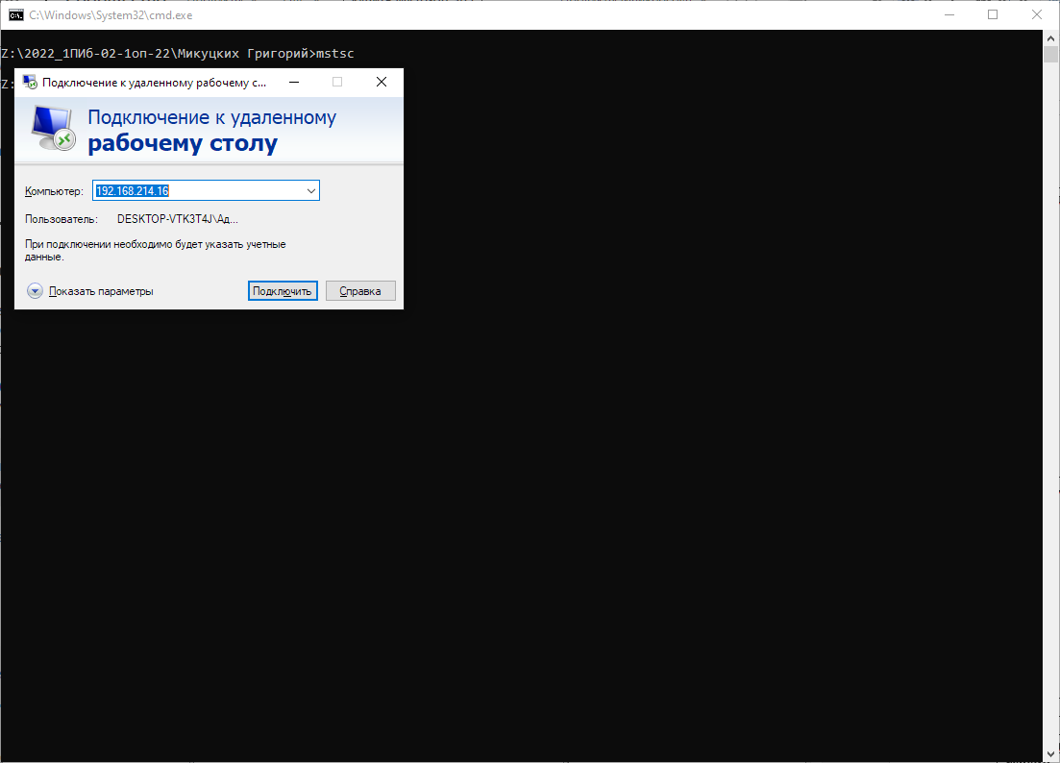
osk | Открывает «Экранную клавиатуру».  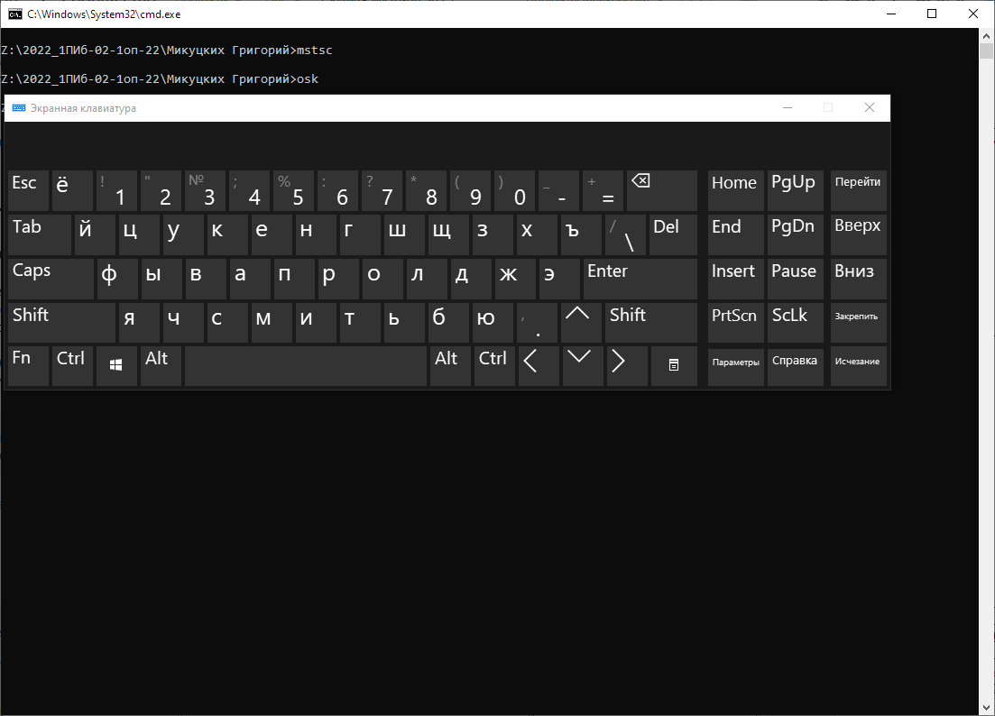
perfmon.msc | Открывает «Системный монитор».  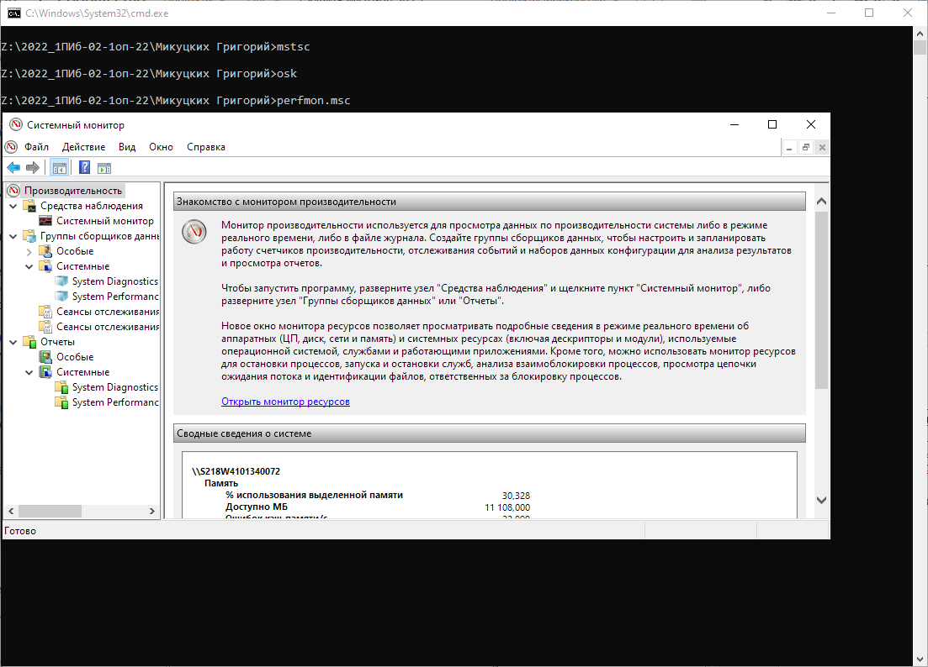  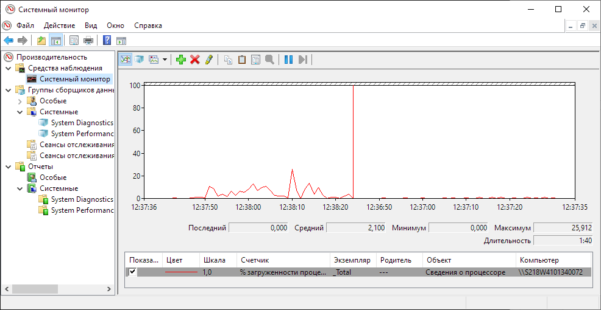
regedit | Открывает «Редактор реестра».  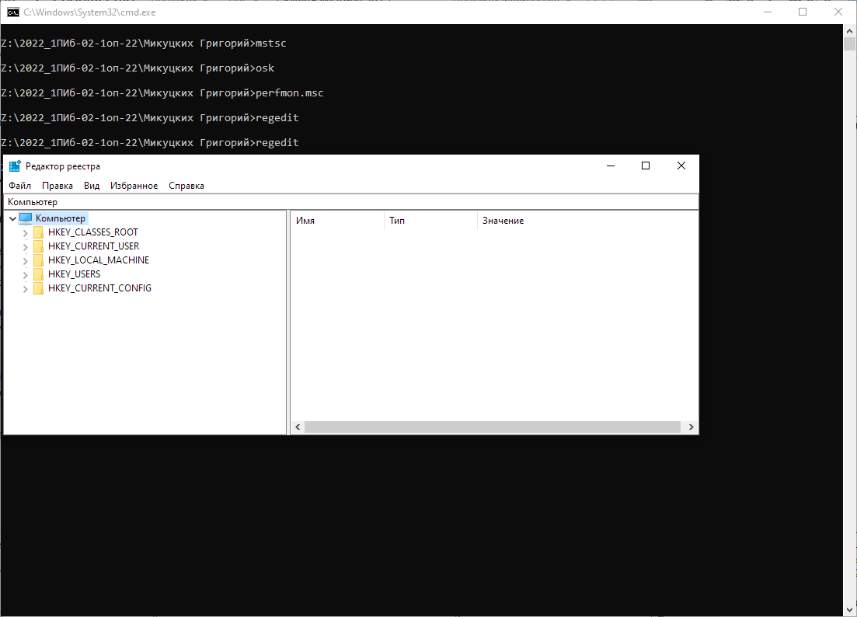
services.msc | Открывает «Службы» (лишний раз лучше не лезть).  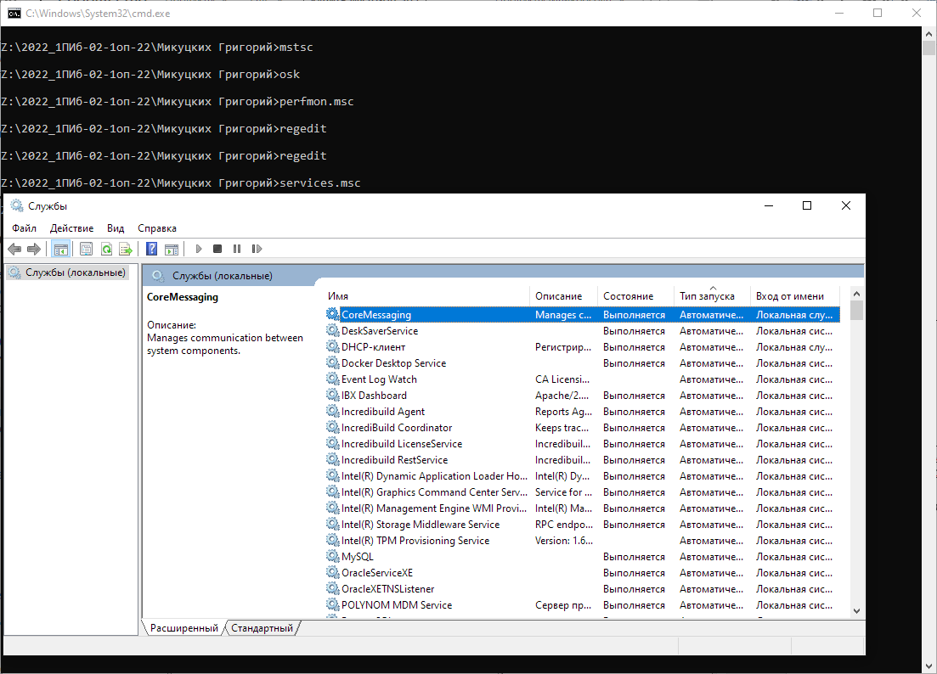
taskmgr | Открывает «Диспетчер задач» (Ctrl + Shift + Esc).  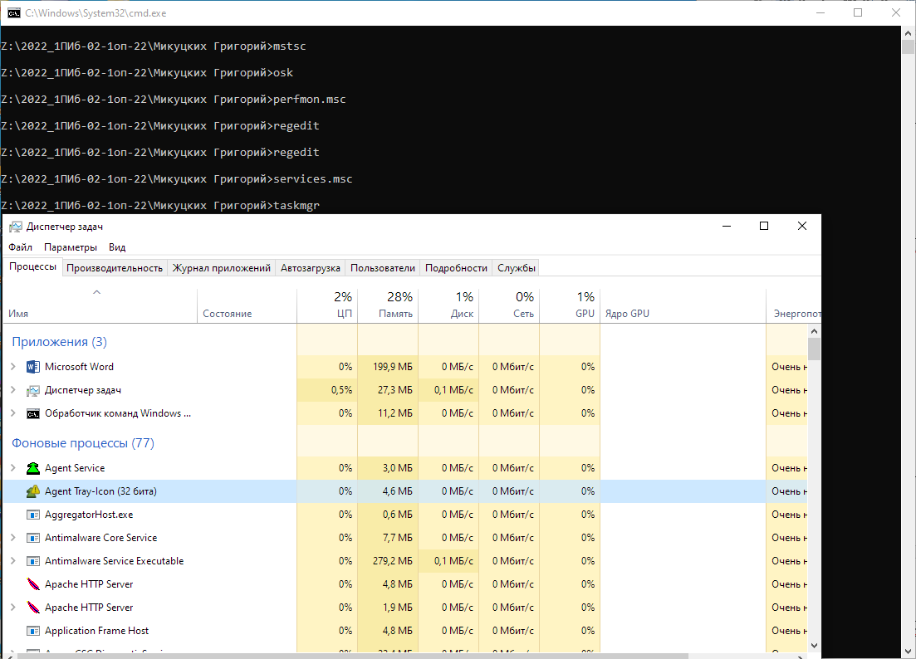  Это так называемая база.

Вывод: каждому окну по команде.

